HLAVNÍ TÉMA: „POJĎTE, DĚTI, BUDEME SI HRÁT.“

TÉMA: JARO ŤUKÁ NA DVEŘE, KAŽDÝ KVÍTEK OTEVŘE.
- Jak přišlo jaro (pozorování změn v přírodě, znaky jara, první jarní květiny – poznávání, pojmenování, zahrádka za oknem).
- Kdo to běhá po dvorku (domácí a hospodářská zvířata, pojmenování, mláďata, zvuky, užitek, obydlí).

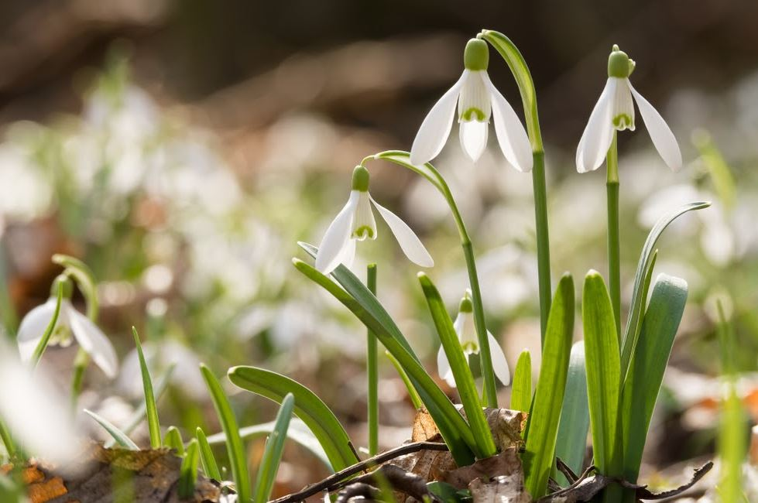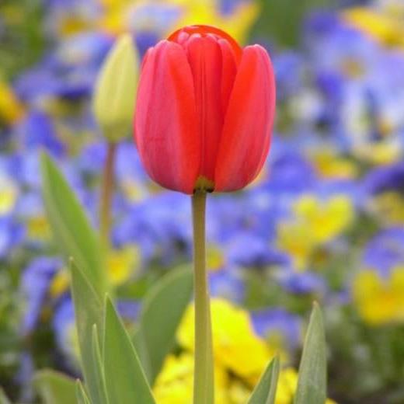
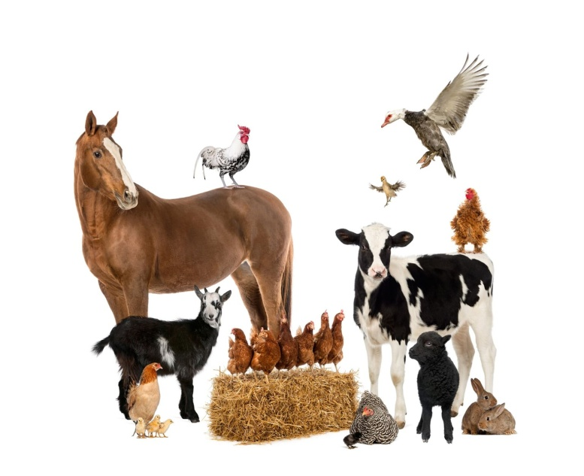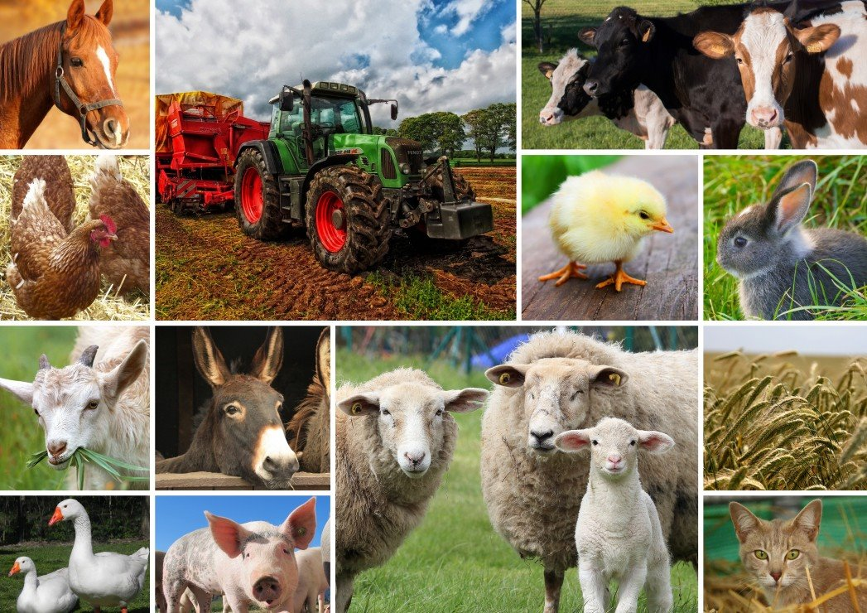

- JAK PŘIŠLO JARO
Umět pojmenovat a poznat některé první jarní květiny
- Nad obrázky prvních jarních květin se děti učí názvy květin
- Ukazujte dětem obrázky kytiček a říkejte jim, jak se jmenují, děti to po vás zopakují
mohly by si alespoň dvě zapamatovat, opakujte to více dní
- Jakou mají barvu
- Možná najdete kytičku i venku na zahrádce, tak si ji s dětmi prohlédněte
a pojmenujte
- Rozšiřují si tím slovní zásobu, rozvíjejí řeč, správnou výslovnost

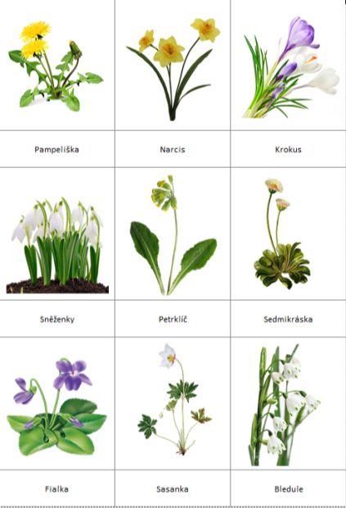

Jarní procházka s rodiči do přírody
Hledejte:
- jarní kytičky a urči název, barvu
/fialka, sněženka, bledule žlutý talovín,…./

- Ptačí hnízdo
- Pupeny na stromech
- Kvetoucí stromy

Poslouchejte zvuky v přírodě
- Zpěv ptáků
- Vítr
- Déšť
- Bzukot včel a čmeláků
- Zvířátka /domácí, lesní,../
- Jiné zajímavé zvuky /v přírodě, ve městě, doma,……/
Dotkni se a říkej jaké to je
- Květiny /voní, křehká, jemná,…
- Kamene /studený, tvrdý, kulatý, oválný,…
- Trávy /mokrá, měkká, zelená, suchá,….
- Šišky /malá, velká, z jakého je stromu,….
- Kůry na stromech /bílá bříza, hrubý povrch, hladký povrch,…

Nelenoš a nebuď pecivál
- Házíme šiškou do dálky, na cíl – do stromu – Kdo hodí dál????
- Změřte si doma nejdelší krok a pak si v lese naměřte vzdálenost a zaznamenejte
kolik metrů do dálky jste hodili /děti + rodiče/ - malá rodinná olympiáda
- Běh po cestě, mezi stromy
- Skoky z pařezů /výstup – skok – proveď 10x/
- Jezdi na kole nebo koloběžce

Povídat si s dětmi o jaru a změnách v přírodě
- S obrázky i venku vedeme rozhovory a znacích jara
- Tání sněhu, teplo, pučení stromů, zelenání trávy, včelky – včelí úly, sluníčko
- Zpěv ptáků, hnízdo

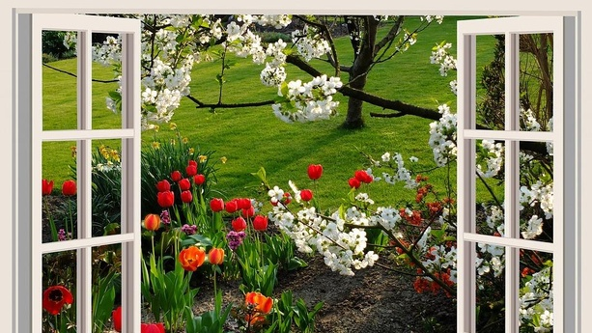

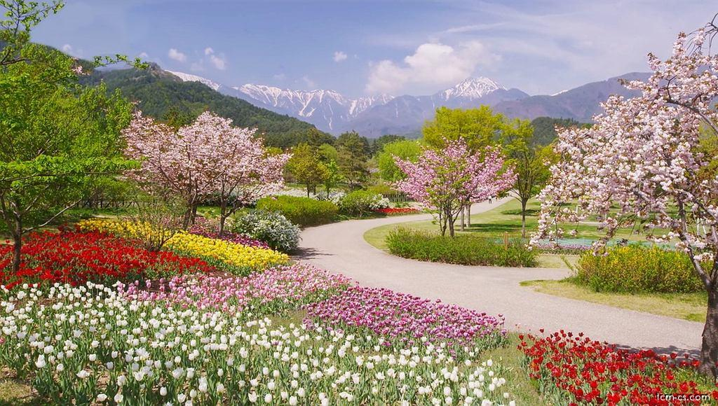

Správně dýchat – hry s nádechem a výdechem, správně vyslovovat
- Logopedická chvilka
- Cvičení nádechu
- správný prodloužený nádech nosem bez zvedání ramen
- ( voníme ke květince, voňavce )
- střídání nádechu ústy a nosem ( bylinkový polštářek...),
- Cvičení výdechu
- prodlužujeme výdechovou fázi, zpomalujeme výdech ( foukání na kožešinku, do vlasů, na zrcadlo – dítě si uvědomí dech tím, že ho vidí, cítí )
- bublifuk ( prodloužené dýchání při vytváření různě velikých bublin )
- pěna do koupele ( vytváření pěny brčkem, foukání do ní, sfoukávání z dlaně...
- brčka ( správný nádech bez zvedání ramen a dlouhý výdech do vody )
- papír ( proužky, jemný papír, ubrousek )
- flétničky, píšťalky, frkačky a jiné dechové nástroje
- větrníky
- nafukovací balónky

- pojmenování obrázků, správná výslovnost – písmeno P
- vytleskávání slov /3x každé slovo/
- 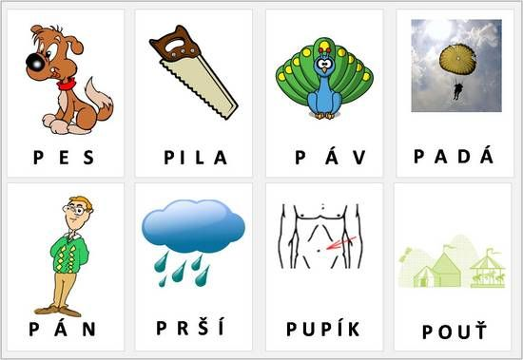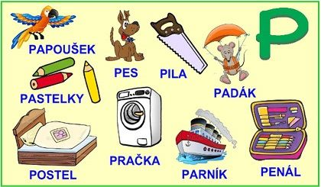
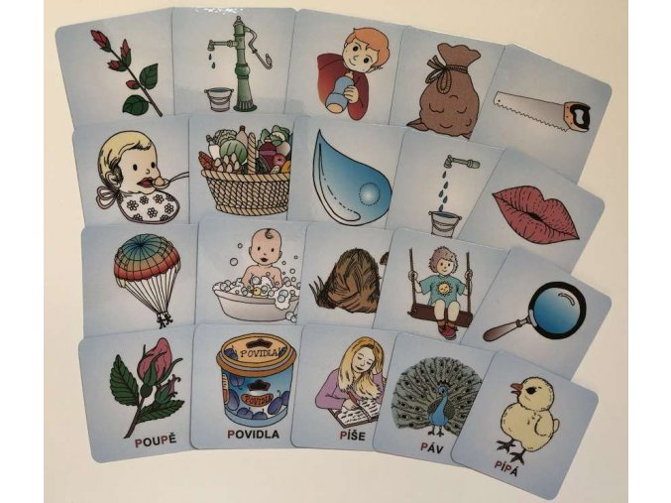

Poupátko, pumpa, pije, pytel, pila
Papá, potraviny, kapka, kape, pusa
Padák, koupe, kupka, houpe, lupa
Poupě, povidla, píše, páv, pípá

S dětmi si zazpívejte známé písně na téma jaro

- TRAVIČKA ZELENÁ
- NA JAŘE
- VOLÁM TĚ SLUNÍČKO
- Zpívejte i další písničky, které máte rádi nebo které si pamatujete ze svého dětství
- /Prší, prší; Pec nám spadla; Kalamajka; Jedna dvě Honza jde ………….
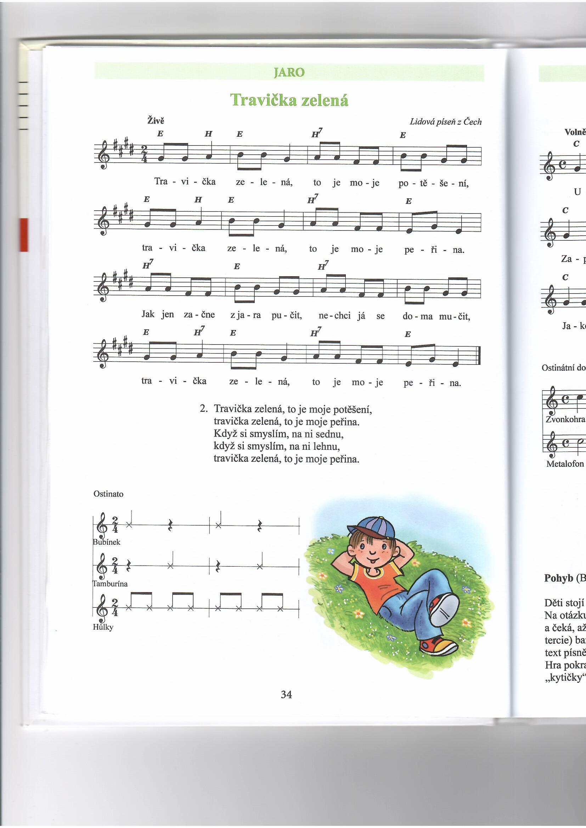

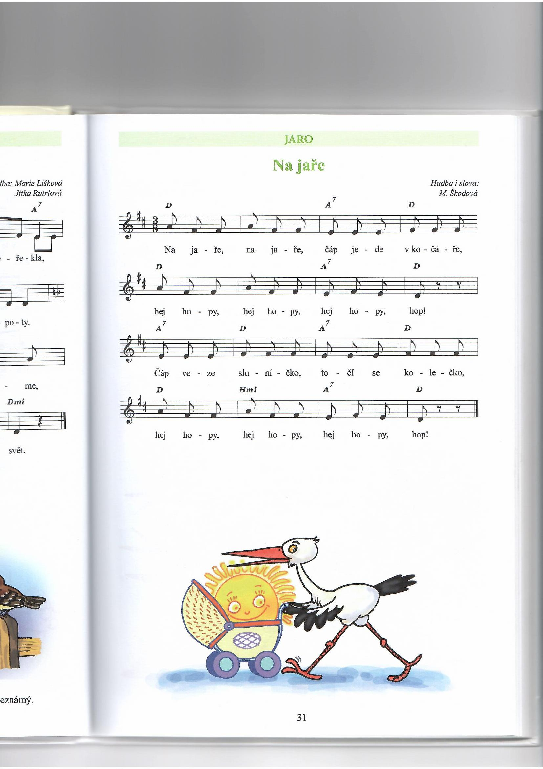

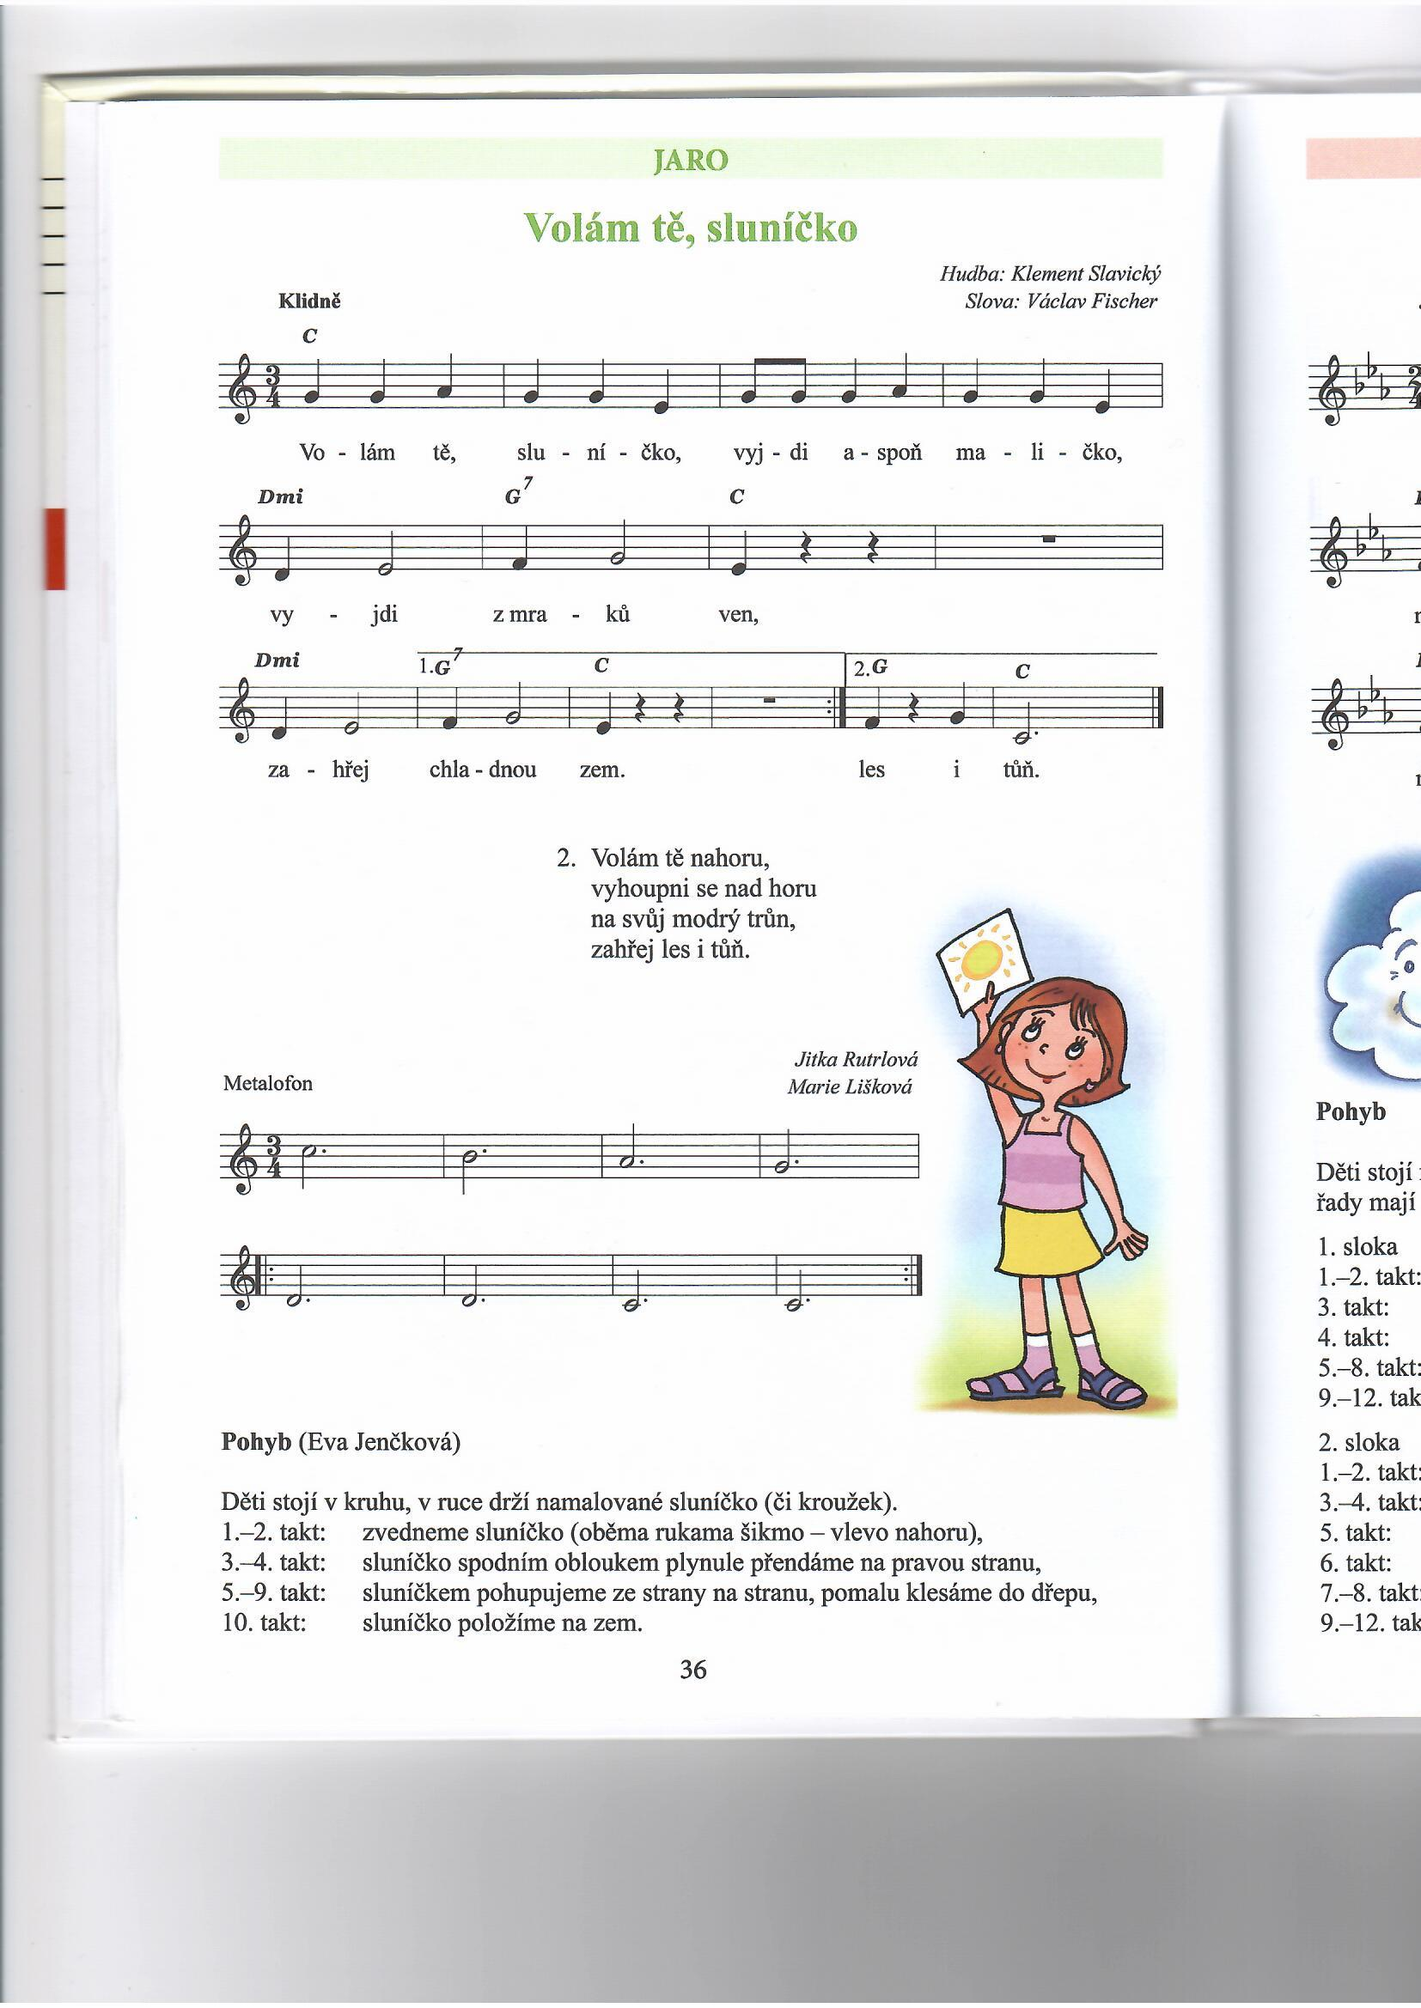

Básnička s pohybem
- Fyzický rozvoj, pohybová koordinace

V zemi malé semínko (dřep)
spinká jenom malinko.
Když sluníčko zasvítí,
začne pěkně klíčiti. (pomalu zvedají ruce nad hlavu)
Klíčí stále výš a výš, (zvednout se do stoje)
až poupátko uvidíš. (ruce sepnuté nad hlavou)
A pak z toho poupěte
nádherný květ vykvete. (roztáhneme ruce)

Prstové cvičení
- Procvičit prsty a části ruky
- Otvírání a zavírání spojených dlaní
- Imitujeme rozvíjení poupátka
- Letí motýlek

Když sluníčko pěkně svítí,
rozvíjí se všechno kvítí.
I nejmenší poupátko
rozvije se za krátko.
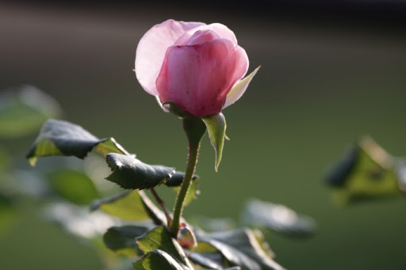

Zahrajte si s dětmi hru – jaro našlo kytičku
- Najít předměty dané barvy
- Rozlišit základní barvy
- Jde o obměnu hry Pan Čáp ztratil čepičku. „Jaro našlo kytičku, měla barvu barvičku…“
- /můžete si kytičky vystříhat z barevného papíru, nebo nakreslit barevnými pastelkami
a rozházet je v místnosti, děti hledají tu správnou kytičku podle barvy
zatím vyberte 4 základní barvy – červená, žlutá, modrá, zelená – pokud zná dítě barev víc, použijte víc barev/

Práce s netradičním materiálem
- Tisk pet láhví pomocí růžové tempery na předkreslenou větvičku
- Strom na čtvrtce

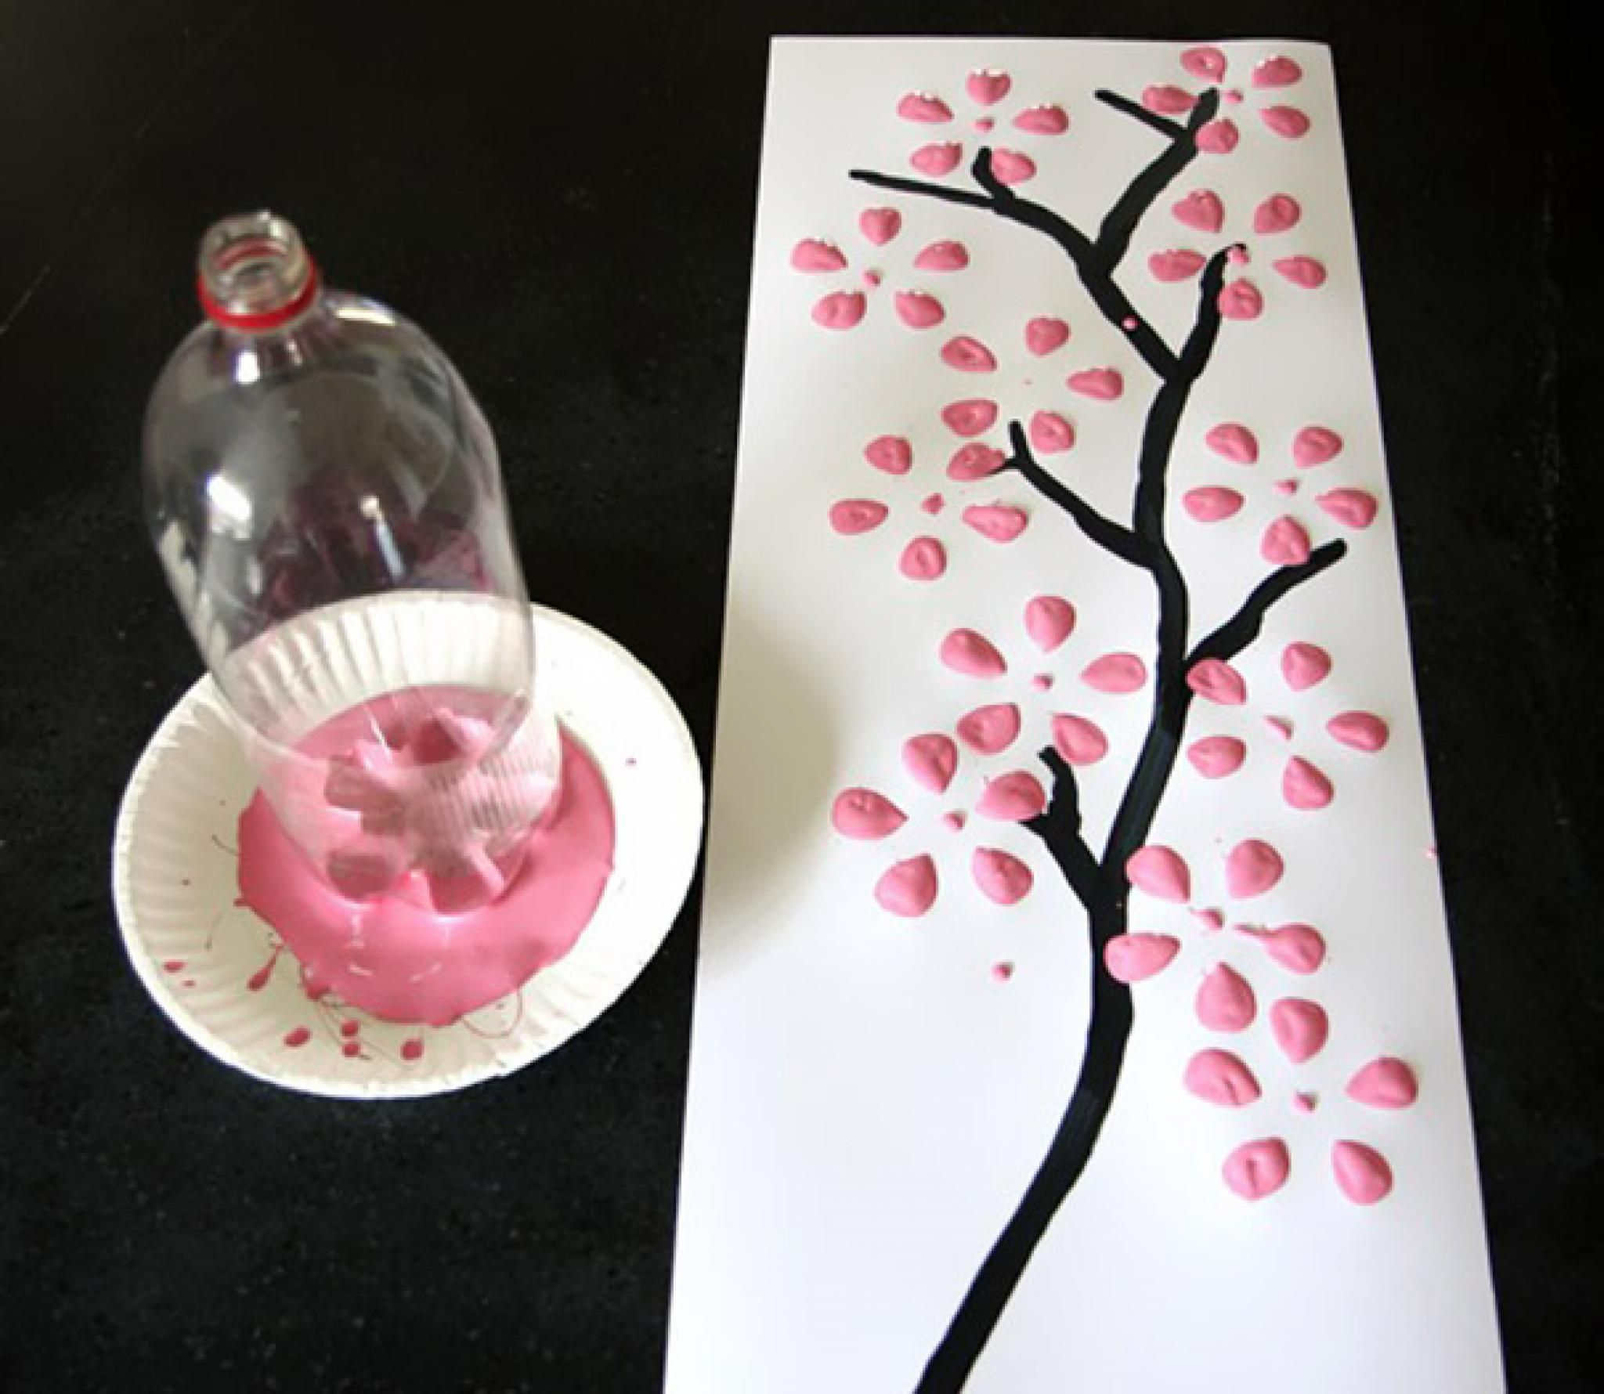

- KDO TO BĚHÁ PO DVORKU

Seznámit děti s domácími a hospodářskými zvířátky a jejich mláďaty
- U obrázků zvířátek procvičení slovní zásoby
- Pojmenování zvířat
- Zvuky zvířat

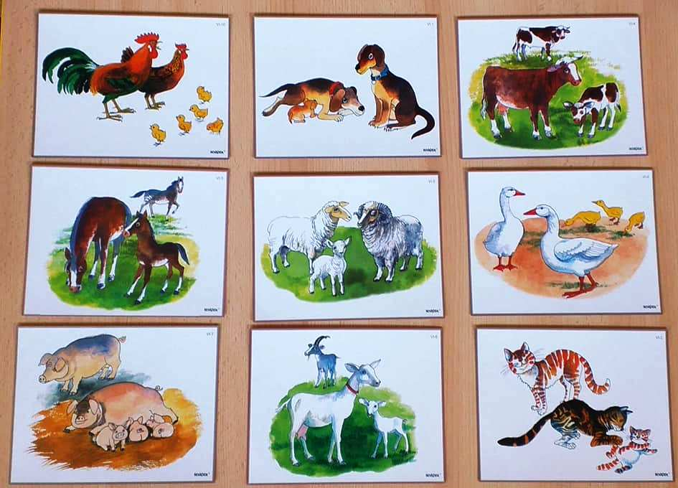

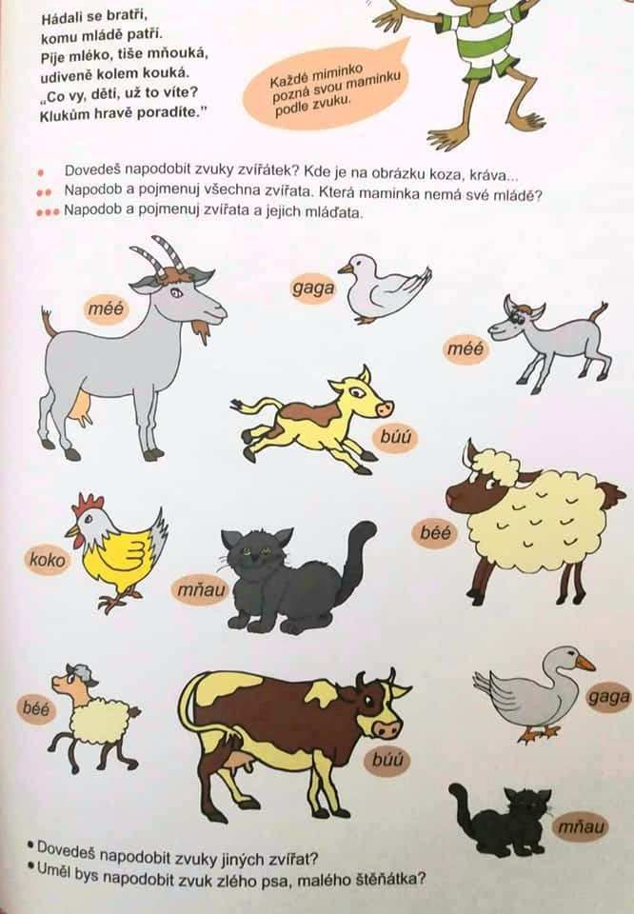

Soustředěně vyslechnout krátkou pohádku
- Otázky a odpovědi o čem byla pohádka, která zvířátka tam byla a jaké plyne ponaučení.
- 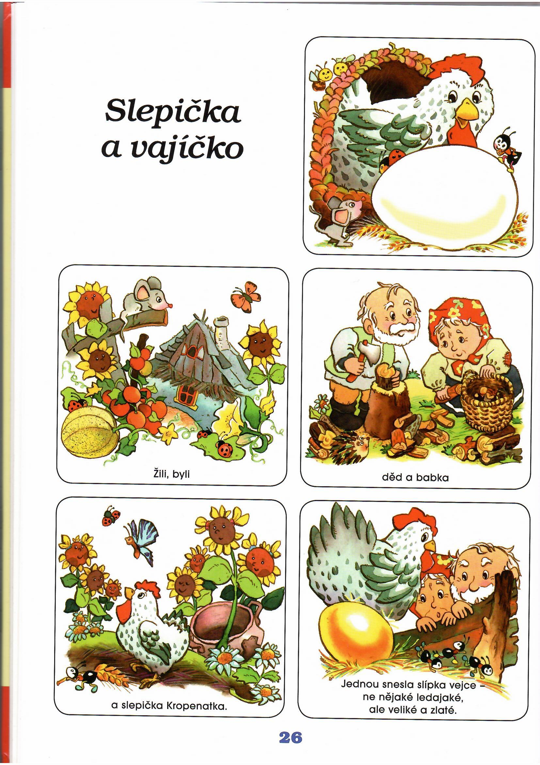

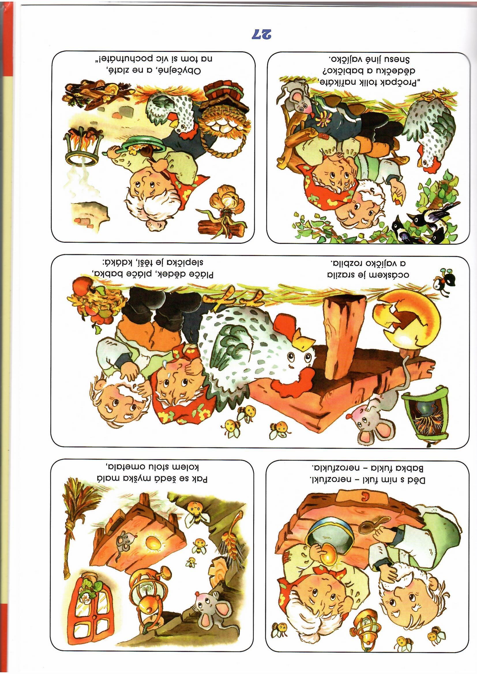

Vědět, jak jsou hospodářská zvířata užitečná pro člověka
- Nad obrázky zvířat, spojit je s výrobkem pro člověka
- Ovce – mléko, sýr, vlna
- Kráva – mléko….slepice – vejce…
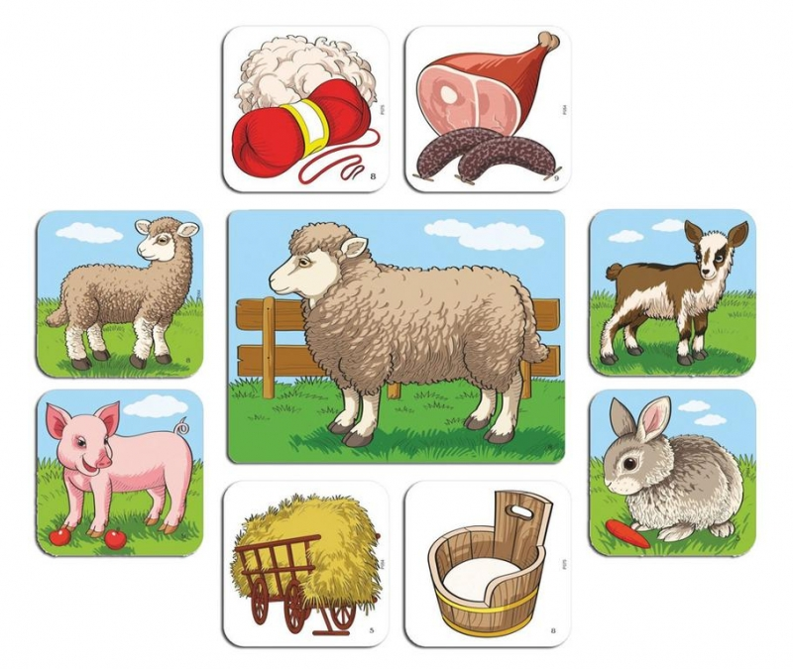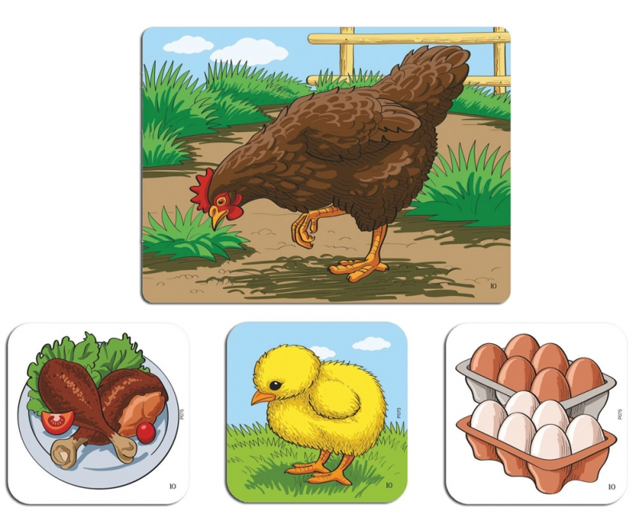

Pracovní list – kde je moje mláďátko
- Vybarvi pouze ta, která k sobě patří

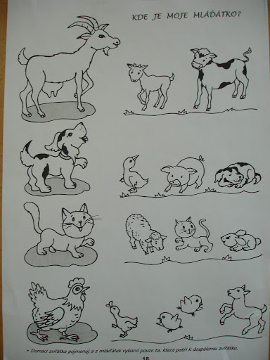
Vědět, jak se staráme o hospodářská zvířata
- U obrázků vyprávění o tom, kde zvířátka bydlí
- Co jí
- Kdo se o ně stará
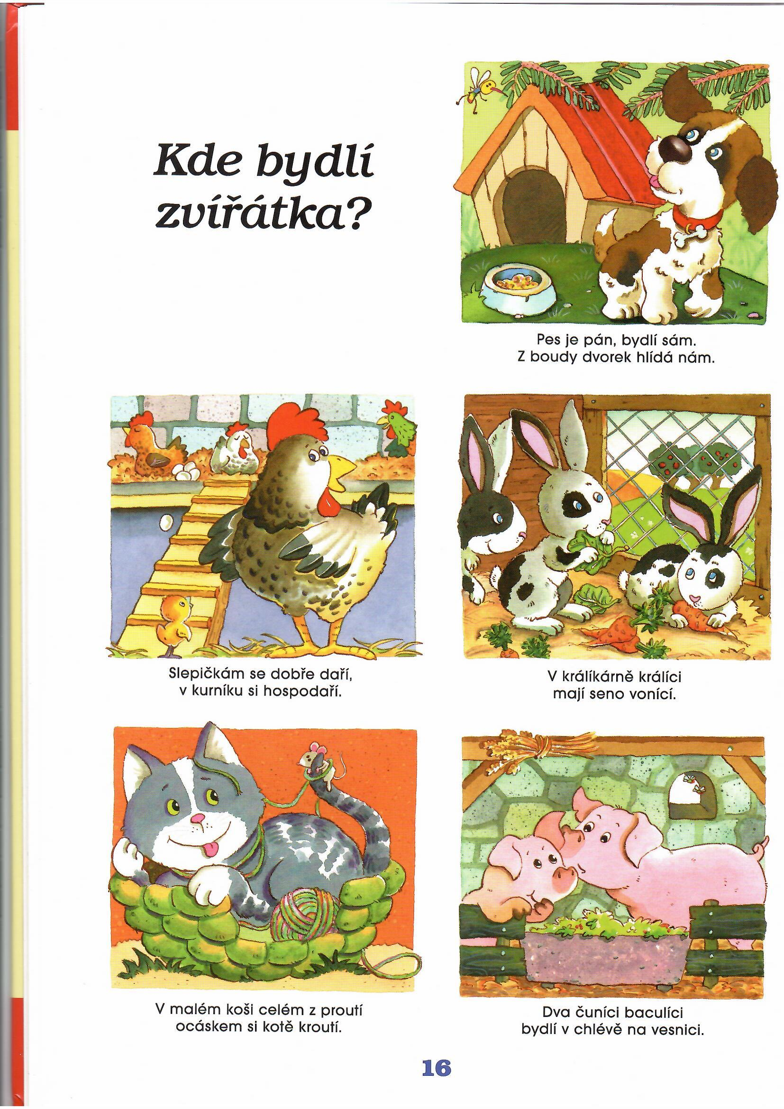
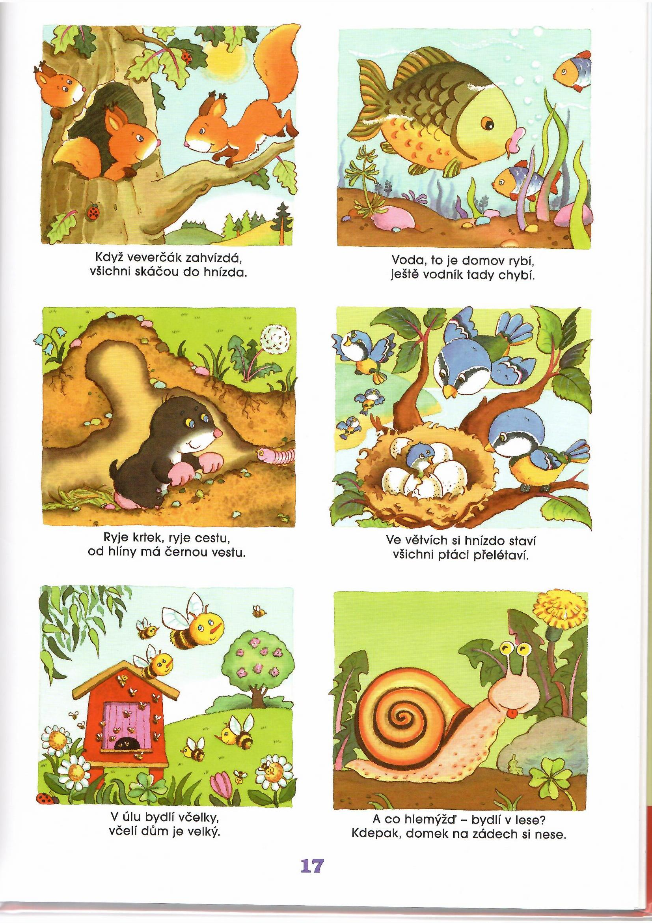

Grafomotorika – uvolnění ruky a zápěstí
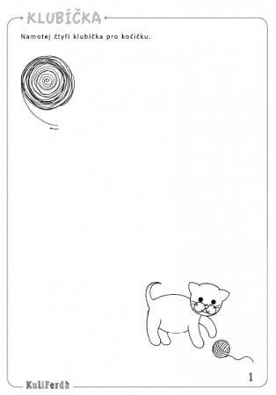

Procvičení svalů
- Kočička – kulatá záda
- Chůze po čtyřech
- Prohnutá záda, pití mléka
- Zajíček - skoky snožmo
- Běh a závody s kamarádem
Zpívání písní s rodiči
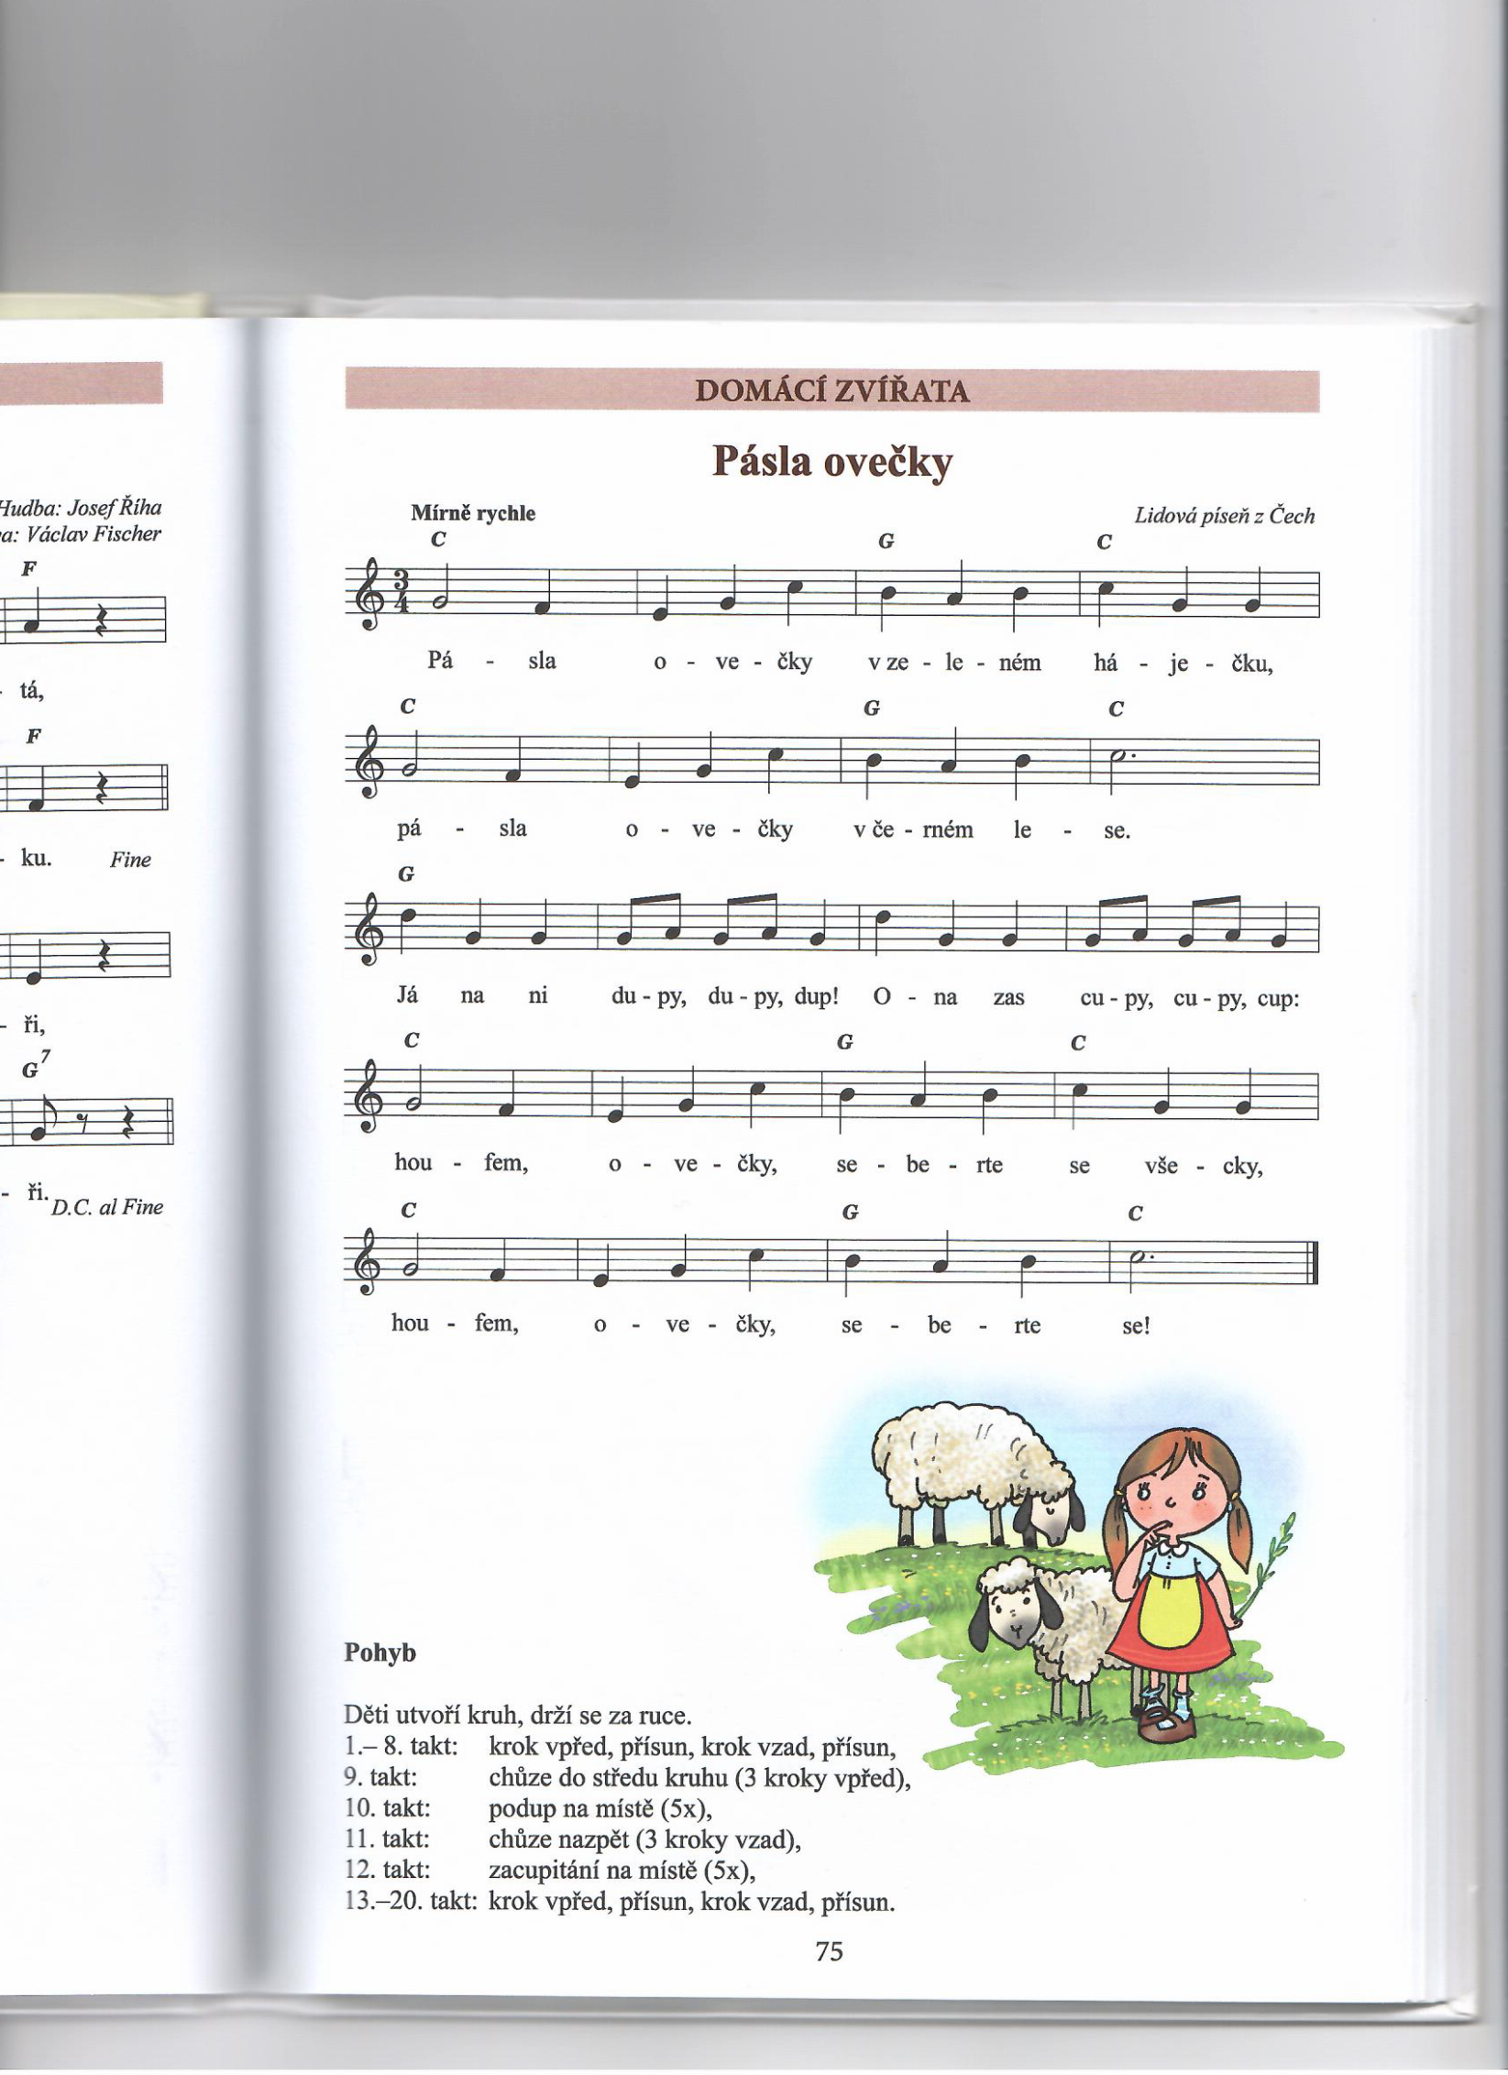

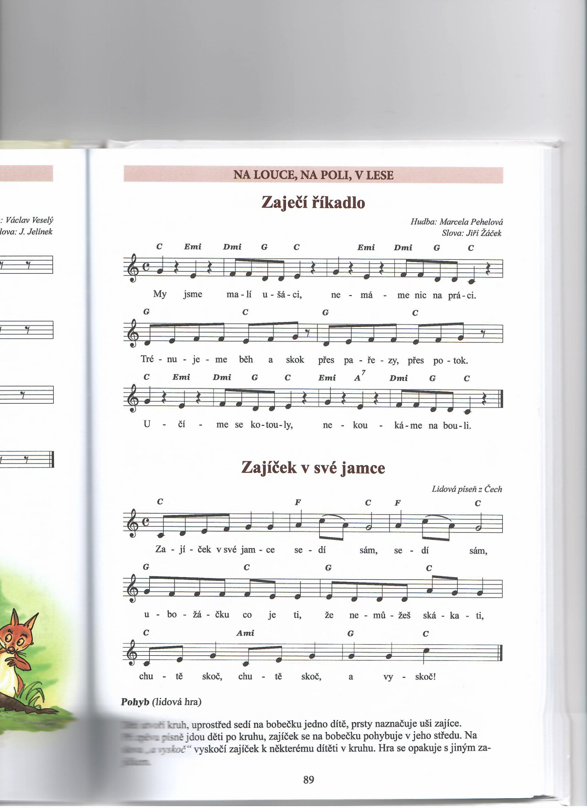

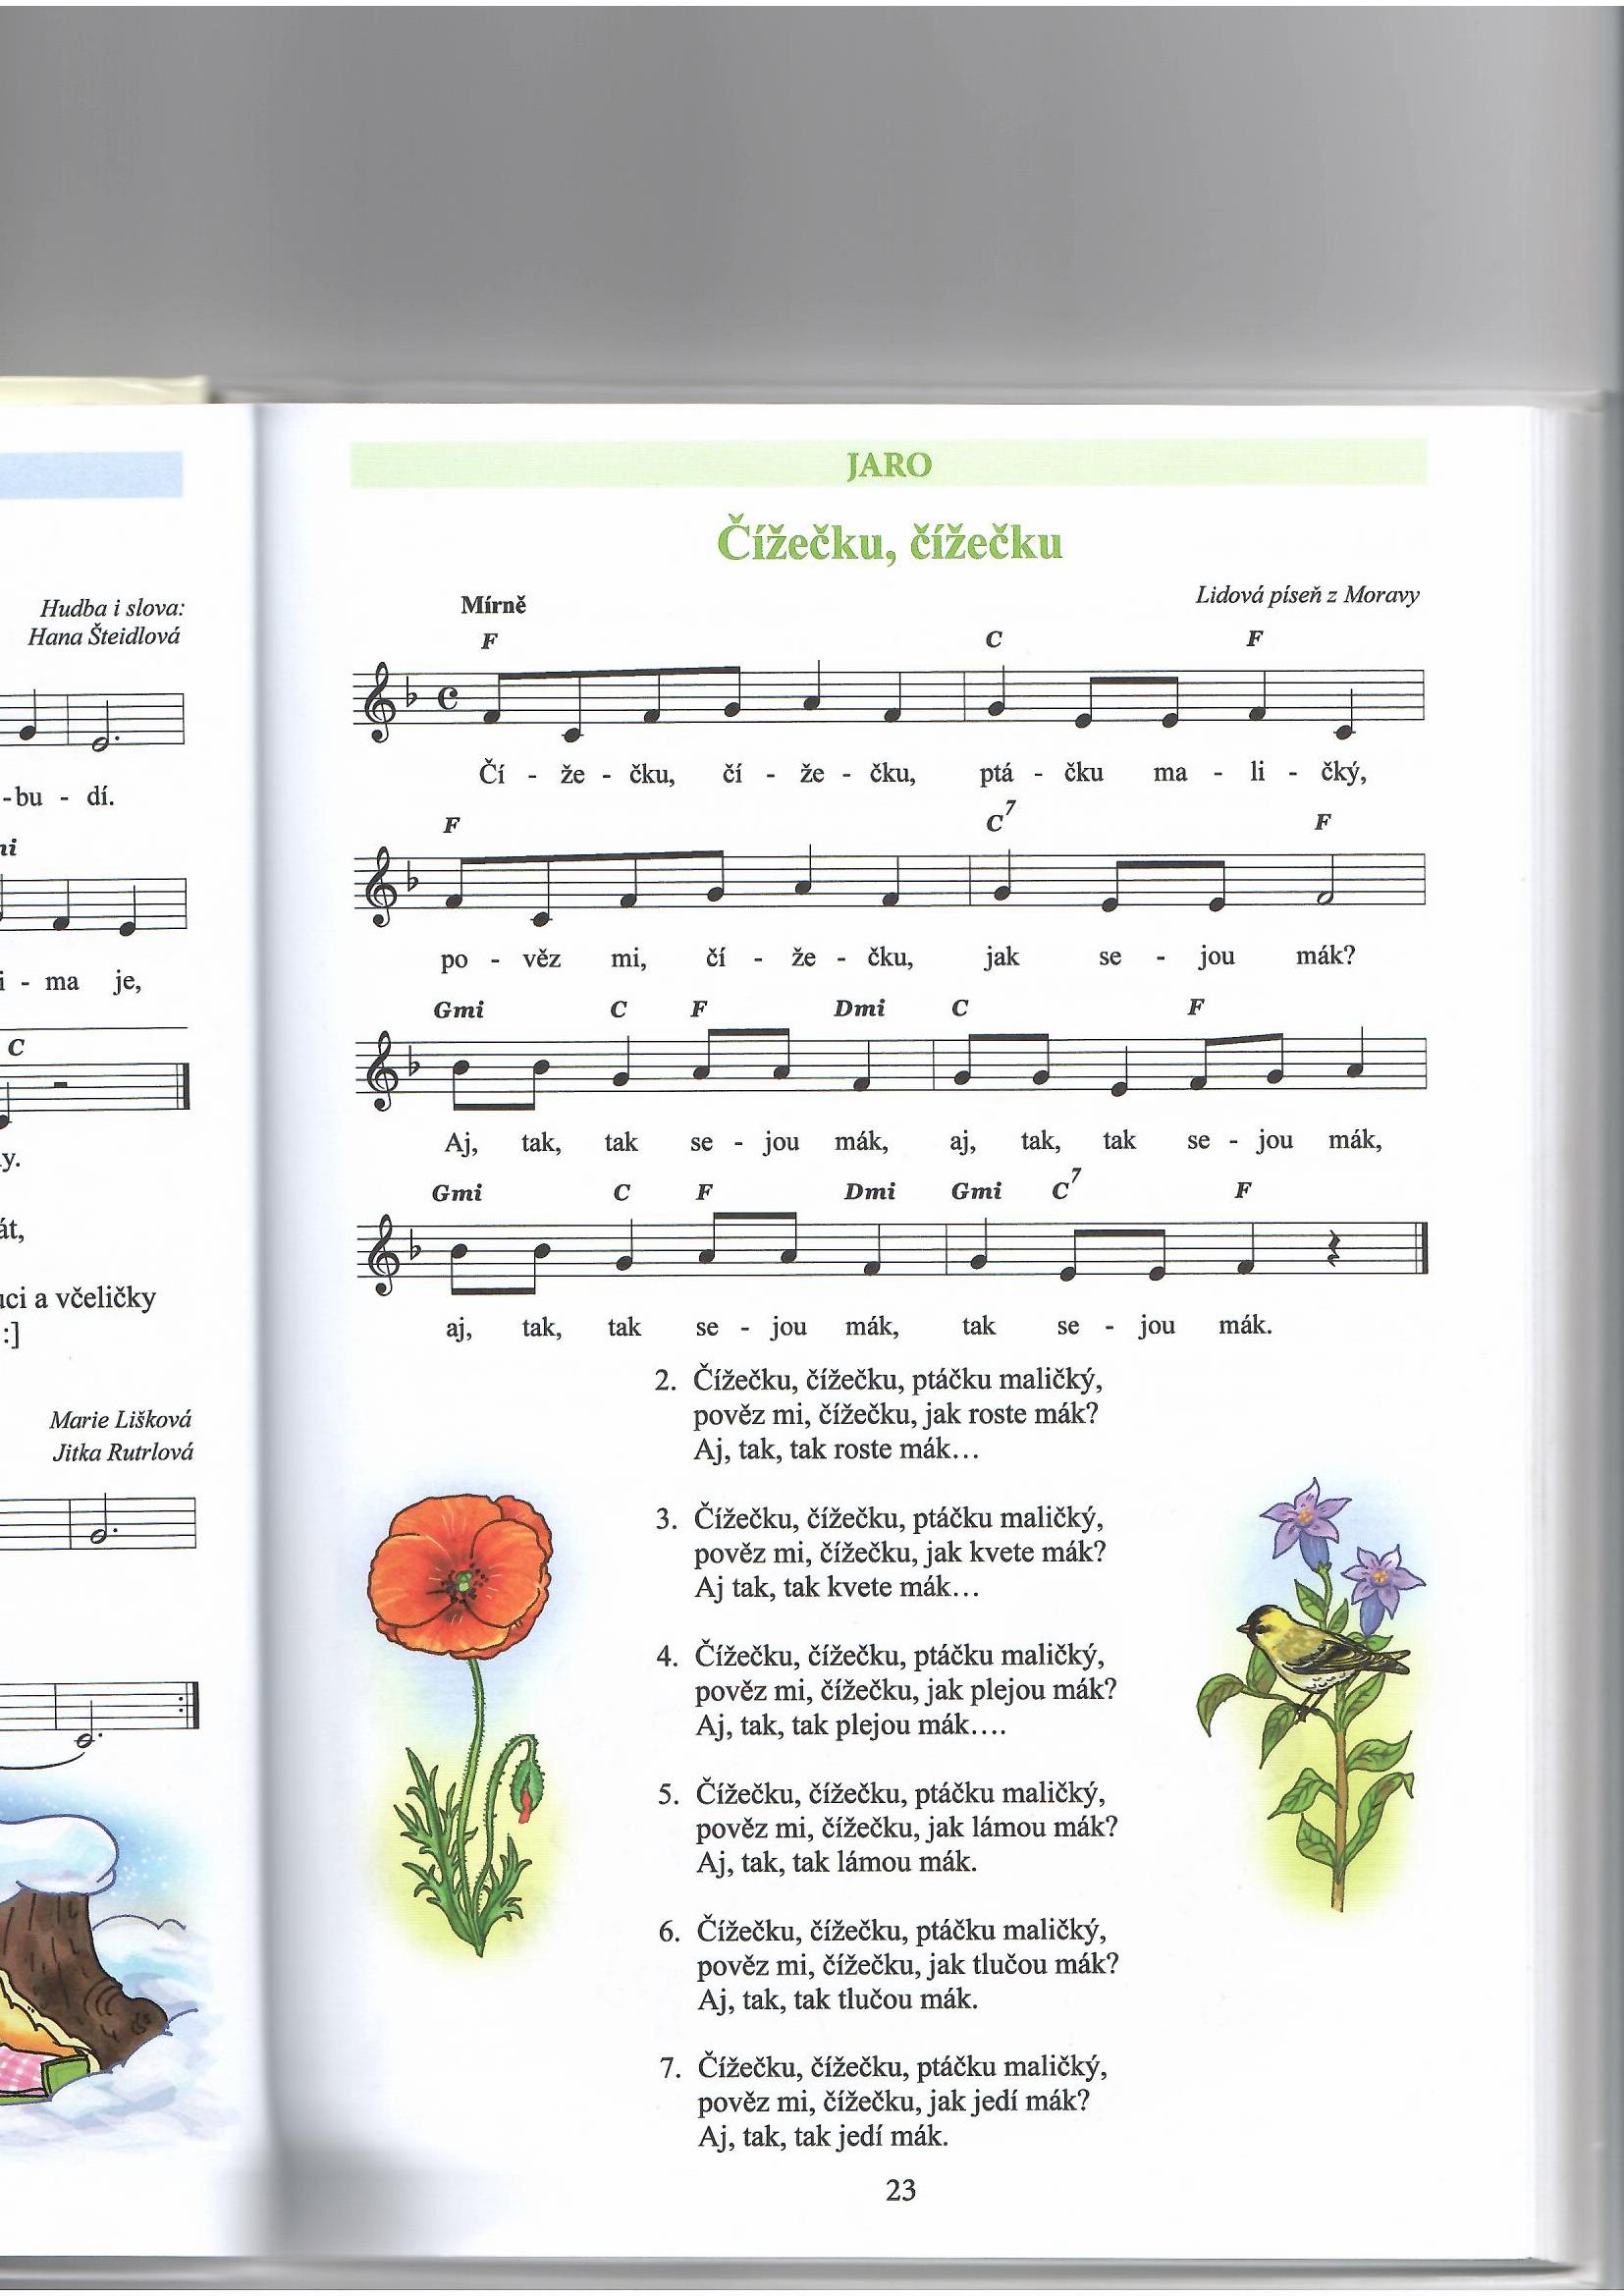

Jazykové hříčky
- Jazyk a řeč
- Výslovnost, gramatická správnost řeči, porozumění, dorozumívání, vyjadřování
- Správně vyslovovat hlásky
NAZLOBENÁ HUSA SYČÍ – SSSSSS
VČELA BZUČÍ – BZZZZZ
ČMELÁK BZUČÍ – BŽŽŽŽŽ
NA KOČKU VOLÁME – ČIČIČI
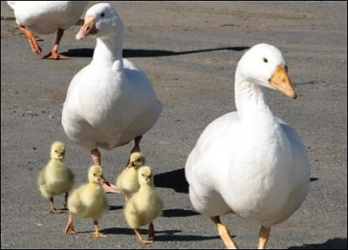
Prstové cvičení
- Procvičení jemné motoriky a částí ruky
- Z dlaní obou rukou vytvoříme mističku
PRO SVOJI KOČIČKU
UDĚLÁME MISTIČKU.
DOBROTU JÍ PŘICHYSTÁM,
DOBRÉ MLÍČKO DO NÍ DÁM.

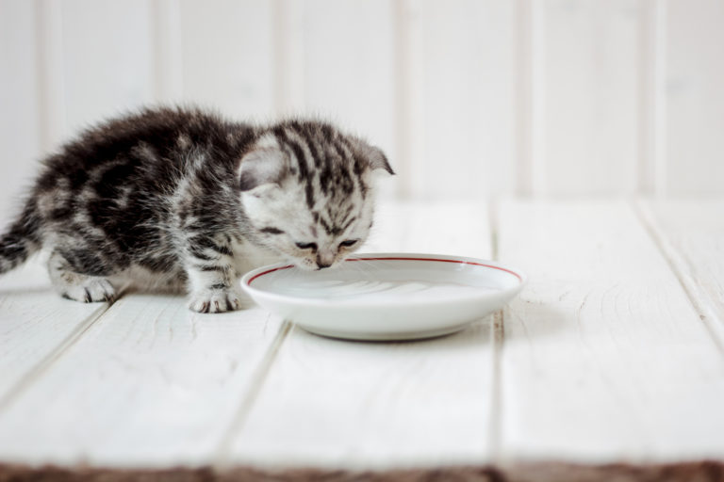
Zatneme ruce v pěst. Střídavě natahujeme a krčíme prsty – kocouří drápky.
Básnička s kreslením
- Jemná motorika, koordinace oka a ruky ve spojení s řečí

UDĚLÁM SI KAPIČKU,
NA NI MALOU HLAVIČKU.
POD KAPIČKU HRABIČKY,
MALÉ HBITÉ NOŽIČKY.
NA HLAVIČKU OČKO DÁM,
TAKÉ ZOBAK UDĚLÁM.
A PAK JE TU ZAKRÁTKO,
MALÉ ŽLUTÉ KUŘÁTKO.

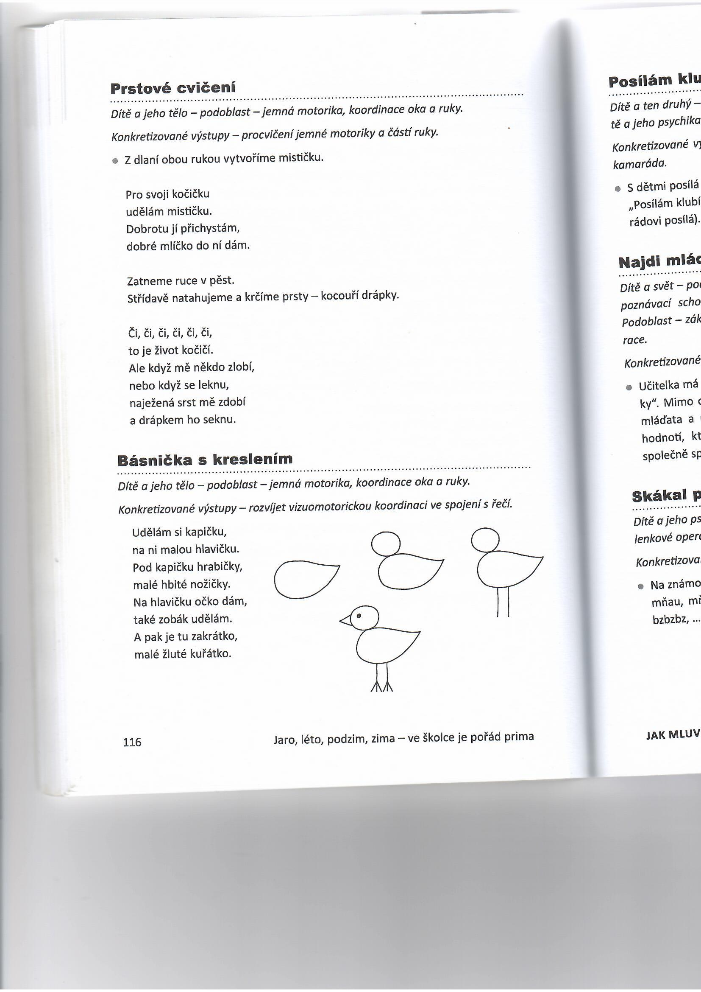

Výtvarné činnosti

KUŘÁTKO
Namalujte nebo nakreslete libovolnou technikou kuřátko, kočku, pejska.
Kreslete jednoduché tvary /hlava, tělo, nožky, ocásek, zobáček,…./
Kreslete, malujte celá rodina.

